开朗阳光，喜欢交朋友



**李宜贞**

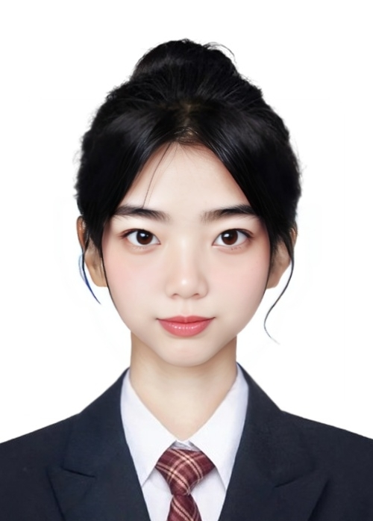

- 英语专业四级证书

- 国才初级证书

- SYB创业培训证书

- 百万同题英语作文大赛优秀奖

- 校级辩论赛获奖

-EF SET C2水平证书

-“2024年理解当代中国全国大学生外语能力短视频大赛一等奖”

**求职意向：英语翻译 海外市场**

* 英语六级证书
* syb创业证书
* 擅长创新表达
* 家教工作培养了教育意识和应变能力
* 对跨文化传播充满情，希望将语言优势与创意能力结合
* 希望在英语文案/翻译领域和海外市场发展。

**掌握技能**



2022.6 -2022.9 **家教**

**工作描述**

* 教导小学六年级学生学习英语，培养听说读写能力
* 批改作业，纠正学生错误，教导读课文读简单单词能力以及简单沟通能力

**校园活动**

大学生心理协会心理部成员

* 参与大学生心理协会举办活动，如“宣传艾滋日”参与大学生心理协会微信公众号微信推文文章编辑与推送。

熙辩社成员

* 作为成员参与社团组织的辩论比赛，获“新生杯辩论比赛三等奖”

某理论研讨会

* 此项目的情况，请把这段内容修改为自己的内容简介。



**自我评价**



**荣誉证书**

* EF SET C2证书
* 国际人才初级证书
* 英语专业四级证书
* 国家奖学金



**实习经历**



* 主修了英语翻译、跨文化交际、商务口译、英语听力、英语读写等课程

**教育背景**

2022.9-2026.6

二类本科

**西南交通大学希望学院**

**英语专业**

出生日期：2003.12

籍 贯：四川

政治面貌：共青团员

民 族：汉族

13518472732

2061241149@qq.com